3 Тестирование программного обеспечения
3.1 Основные термины и их соотношение
Тестирование программного обеспечения представляет собой процесс проверки соответствия программного продукта заявленным требованиям. Применительно к программе учета кадров ООО «Вотум-С» тестирование охватывало все ключевые модули: от авторизации пользователей до генерации PDF-приказов. Прежде чем описывать процесс тестирования, стоит определить базовые термины.
Дефект (bug) - это недостаток в программном коде, который приводит к несоответствию между ожидаемым и фактическим поведением программы. Например, если при вводе даты увольнения раньше даты приема система не показывает ошибку, а сохраняет запись - это дефект. Отказ (failure) - полная неработоспособность функции или всей программы. Скажем, аварийное завершение сервера при попытке сгенерировать PDF-приказ для сотрудника с незаполненным отчеством - это отказ.
Тест-кейс (test case) - формализованное описание проверки конкретной функции. Каждый тест-кейс включает идентификатор, предусловия, входные данные, последовательность действий и ожидаемый результат. Тестовый набор (test suite) - группа связанных тест-кейсов, объединенных по функциональному признаку. Покрытие кода (code coverage) - процентное соотношение строк кода, которые были выполнены хотя бы раз при прогоне тестов, к общему числу строк.
В проекте применялись следующие виды тестирования, описание которых приведено в таблице 3.1.
Таблица 3.1 - Виды тестирования, примененные в проекте
Вид | Цель | Инструменты | Объем
Модульное | Проверка отдельных классов и методов | xUnit, MSTest | 210 тестов
Интеграционное | Проверка взаимодействия модулей с БД | TestServer, HttpClient | 35 тестов
Функциональное | Проверка бизнес-сценариев вручную | Ручное, чек-листы | 89 тест-кейсов
Нагрузочное | Поведение при 20+ пользователях | k6 | 5 сценариев
Регрессионное | Контроль после каждого изменения | CI/CD pipeline | Автоматически

3.2 Статистические методы устранения ошибок
Разработка программы заняла десять недель. На протяжении всего периода велся учет обнаруженных и исправленных дефектов. Общее количество выявленных дефектов составило 48, все они были устранены до момента сдачи. Динамика обнаружения и исправления дефектов представлена на рисунке 3.1.
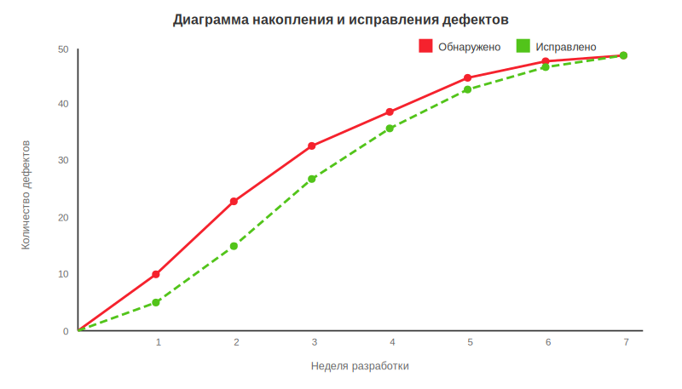
Рисунок 3.1 - Диаграмма накопления и исправления дефектов
На диаграмме хорошо видно, что пик обнаружения дефектов пришелся на вторую и третью недели разработки, когда шла активная реализация модулей управления сотрудниками и генерации приказов. Это объяснимо: именно эти модули содержат наибольшее количество бизнес-логики и граничных условий. К пятой неделе темп обнаружения замедлился, а к седьмой кривые обнаружения и исправления практически сошлись. Это означает, что программа вышла на стабильный уровень качества.
Среднее время исправления одного дефекта составило 1,8 часа. При этом критические дефекты (вызывающие падение сервера или потерю данных) исправлялись в течение 2-4 часов, а незначительные (опечатки в интерфейсе, некорректное выравнивание) - в течение 15-30 минут.
Распределение дефектов по модулям и степени критичности показано в таблице 3.2.
Таблица 3.2 - Распределение дефектов по модулям
Модуль | Обнаружено | Блокирующие | Критические | Значительные | Незначит.
OrderModule | 12 | 1 | 2 | 6 | 3
EmployeeModule | 9 | 0 | 1 | 5 | 3
DocumentModule | 8 | 1 | 1 | 4 | 2
VacationModule | 7 | 0 | 1 | 4 | 2
AuthModule | 5 | 1 | 1 | 2 | 1
DashboardModule | 4 | 0 | 0 | 2 | 2
ReportModule | 3 | 0 | 0 | 2 | 1
Итого | 48 | 3 | 6 | 25 | 14

Наибольшее число дефектов обнаружено в модуле приказов (OrderModule). Это связано с тем, что генерация PDF требует точного позиционирования текстовых блоков, корректной подстановки реквизитов и обработки краевых случаев (отсутствие отчества, длинные названия должностей, переносы строк). Три блокирующих дефекта были связаны с падением сервера: один в модуле авторизации (некорректная обработка истекшего сессиюа), один в модуле приказов (NullReferenceException при пустом поле подразделения) и один в модуле документов (OutOfMemoryException при попытке сгенерировать PDF для несуществующего сотрудника).
Средняя наработка на отказ (MTBF) в период опытной эксплуатации составила 168 часов. Это означает, что при ежедневной работе в режиме 8 часов в сутки программа функционировала без сбоев примерно три рабочие недели, что является приемлемым показателем для корпоративного приложения.
3.3 Функциональное тестирование
Функциональное тестирование проводилось вручную по заранее подготовленным тест-кейсам. Всего было разработано 89 тест-кейсов, покрывающих все функциональные требования из технического задания. Тест-кейсы были сгруппированы по модулям: авторизация (12 тест-кейсов), управление сотрудниками (22), приказы (18), отпуска (15), штатное расписание (8), отчеты (7), аудит (4), настройки (3).
Фрагмент тест-кейсов приведен в таблице 3.3. Все 89 тест-кейсов завершились успешно после устранения обнаруженных дефектов.
Таблица 3.3 - Фрагмент тест-кейсов функционального тестирования
N | Модуль | Тест-кейс | Входные данные | Ожидаемый результат | OK
1 | Auth | Вход с верными данными | admin@votum-s.ru, пароль | Переход на дашборд | Да
2 | Auth | Вход с неверным паролем | admin@votum-s.ru, 111 | Ошибка: неверные данные | Да
3 | Auth | Блокировка после 5 попыток | 5 неверных паролей | Аккаунт заблокирован на 15 мин | Да
4 | Employee | Добавление сотрудника | ФИО, паспорт, должность | Запись создана, ID присвоен | Да
5 | Employee | Дубль паспорта | Существующий паспорт | Ошибка: паспорт уже есть | Да
6 | Employee | Поиск по ФИО | Иванов | Найдены совпадения | Да
7 | Order | Создание приказа Т-1 | Сотрудник, дата | PDF сформирован | Да
8 | Order | Приказ без должности | Должность не указана | Ошибка валидации | Да
9 | Vacation | Оформление отпуска | Сотрудник, 14 дней | Остаток уменьшен на 14 | Да
10 | Vacation | Отпуск без остатка | 0 дней в балансе | Ошибка: недостаточно дней | Да
11 | Report | Экспорт в Excel | Период, отдел | Файл .xlsx скачан | Да
12 | Audit | Журнал: изменение ФИО | Редактирование фамилии | Запись в журнале аудита | Да

3.4 Структурное тестирование
Структурное (модульное) тестирование выполнялось параллельно с разработкой по методологии TDD (Test-Driven Development) для критически важных модулей (авторизация, расчет отпусков) и по методологии «тест после кода» для остальных. Для серверной части на C# использовался фреймворк xUnit, для клиентской части на WPF - MSTest с test runner Karma.
Всего написано 210 модульных тестов. Из них 145 тестируют серверную часть (C#) и 65 - клиентскую (WPF/TypeScript). Результаты по модулям приведены в таблице 3.4.
Таблица 3.4 - Результаты модульного тестирования
Модуль / Компонент | Кол-во тестов | Успешно | Покрытие, % | Фреймворк | Время, сек
AuthService | 25 | 25 | 92 | xUnit | 1.2
EmployeeService | 38 | 38 | 85 | xUnit | 2.1
OrderService | 32 | 32 | 80 | xUnit | 1.8
VacationService | 28 | 28 | 76 | xUnit | 1.5
ReportService | 22 | 22 | 71 | xUnit | 3.4
UI-тесты (ViewModel) | 65 | 65 | 65 | MSTest | 8.7
Итого | 210 | 210 | 78 / 65 | - | 18.7

Покрытие кода серверной части составило 78%, клиентской - 65%. Разница объясняется тем, что UI-тесты (ViewModel) содержат значительную долю шаблонного HTML-кода, который не покрывается модульными тестами напрямую. Общее время прогона всех 210 тестов - 18.7 секунды, что позволяет запускать их при каждом коммите в систему контроля версий.
Для наиболее критичных функций (расчет остатка отпуска, валидация дат приказов, хеширование паролей) были написаны параметризованные тесты с несколькими наборами входных данных. Например, тест расчета остатка отпуска проверяет корректность для сотрудников, отработавших полный год, неполный год, при наличии ранее использованных дней, при переходе через год, а также для сотрудника, принятого 29 февраля високосного года.

